Лекция 4. Инструменты PLC-программирования (STEP 7, Codesys)

Введение в PLC-программирование
Программируемый логический контроллер (PLC) — это специализированное устройство для автоматизации технологических процессов. PLC заменил собой релейные схемы, обеспечив гибкость, компактность, надёжность и интеграцию с SCADA. Программирование PLC стало ключевым навыком инженера по автоматизации.

Стандарт IEC 61131-3
Международный стандарт IEC 61131-3 определяет языки программирования PLC: Ladder Diagram (LD), Function Block Diagram (FBD), Structured Text (ST), Instruction List (IL), Sequential Function Chart (SFC). Эти языки позволяют инженерам работать в удобной нотации для разных задач.
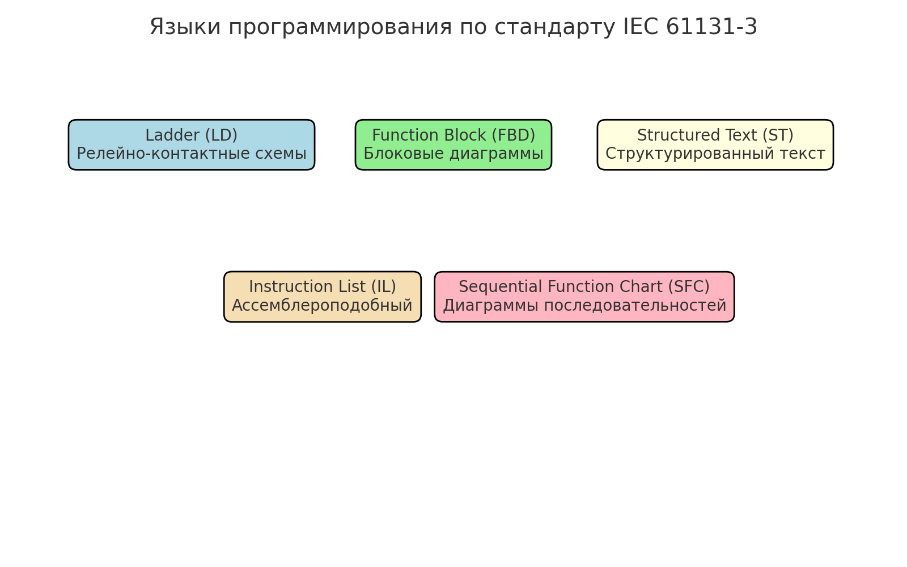
Рис. 1. Языки программирования PLC по стандарту IEC 61131-3

Среда STEP 7 (Siemens)
STEP 7 — программная среда для контроллеров Siemens SIMATIC (S7-300, S7-400, S7-1200, S7-1500). Она поддерживает все языки IEC 61131-3, интегрирована в TIA Portal, имеет средства диагностики, отладки и симуляцию PLCSIM. Применяется для управления производственными линиями, энергетикой, транспортом.
Рис. 1. Языки программирования PLC по стандарту IEC 61131-3

Среда Codesys
Codesys — универсальная среда программирования PLC разных производителей. Она поддерживает IEC 61131-3, имеет встроенную симуляцию и HMI, модульную архитектуру. Используется для малых и средних предприятий, обучения и прототипирования.
Рис. 1. Языки программирования PLC по стандарту IEC 61131-3

Сравнение STEP 7 и Codesys
STEP 7 ограничен контроллерами Siemens, но имеет мощную интеграцию с WinCC. Codesys универсален, поддерживает множество производителей, более доступен по стоимости. Обе среды соответствуют IEC 61131-3 и позволяют симулировать программы.
Рис. 1. Языки программирования PLC по стандарту IEC 61131-3

Жизненный цикл разработки PLC-программы
Процесс создания программы включает этапы: постановка задачи, разработка алгоритма, программирование, симуляция, загрузка в контроллер, тестирование и интеграция с SCADA.
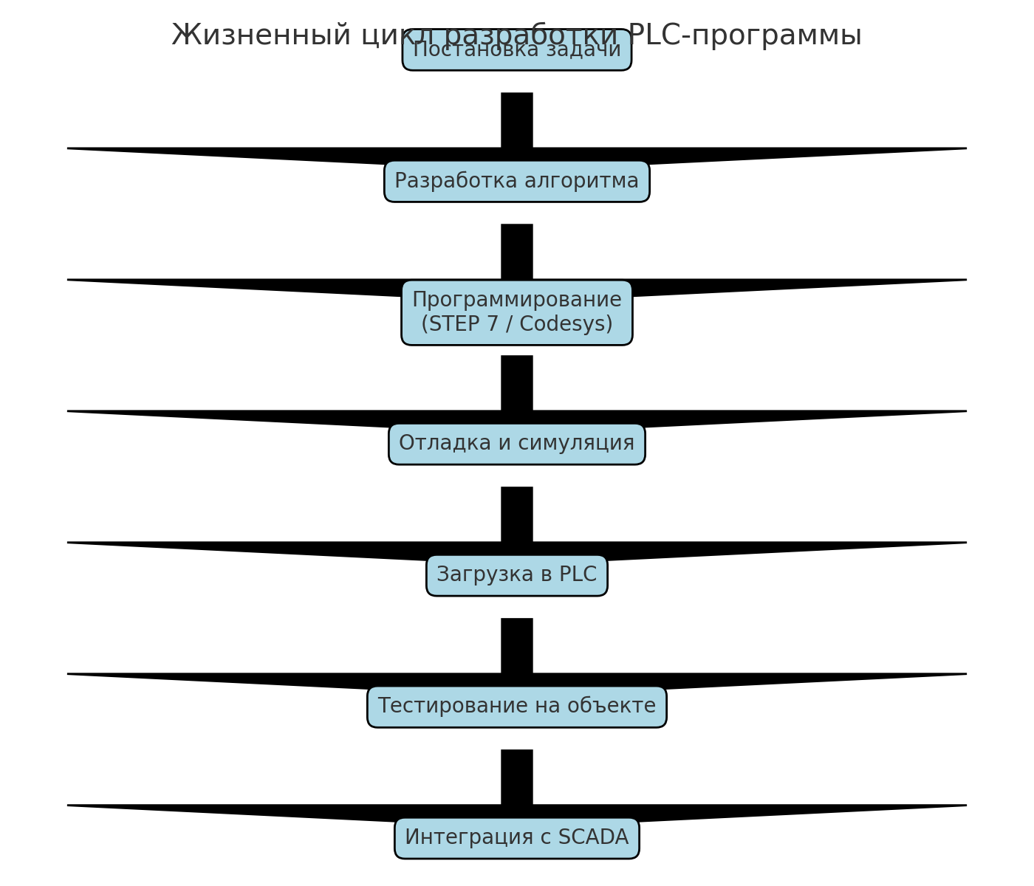
Рис. 2. Жизненный цикл разработки PLC-программы

Выводы
Инструменты PLC-программирования, такие как STEP 7 и Codesys, являются ключевыми для современной автоматизации. Они обеспечивают гибкость, интеграцию и соответствие мировым стандартам, а также позволяют инженерам разрабатывать надёжные и масштабируемые решения.

